**Declaração de Responsabilidade**

**Título do artigo**: **Contextos de formação e profissão de professores: Diálogos entre a UNIFAL-MG (Brasil) e UMINHO (Portugal)**

- Certifico que participei da concepção do trabalho para tornar pública minha responsabilidade pelo seu conteúdo, que não omiti quaisquer ligações ou acordos de financiamento entre os autores e companhias que possam ter interesse na publicação deste artigo.

- Certifico que o texto enviado é original, inédito e que o trabalho, em parte ou na íntegra, ou qualquer outro trabalho com conteúdo substancialmente similar, de minha autoria, não foi enviado para outro periódico e não o será, enquanto sua publicação estiver sendo considerada pela revista Cadernos de Pesquisa, quer no formato impresso, quer no eletrônico.

- Certifico que o trabalho submetido à publicação é fruto de pesquisas por nós realizadas e que não omitimos nenhuma citação de autoria dos textos de outros autores utilizados.

                                          Alfenas, 14 de março de 2019.

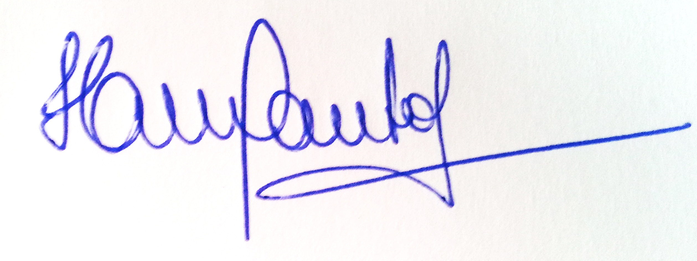

**_________________________________**

**Helena Maria dos Santos Felício**

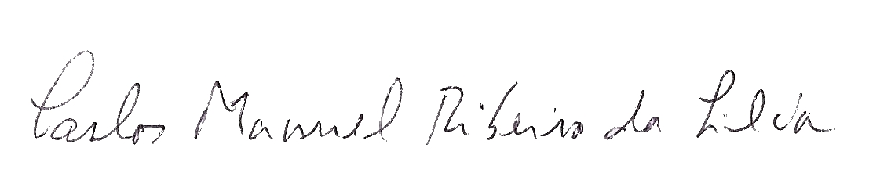

**_________________________________**

**Carlos Manuel Ribeiro da Silva**



**_________________________________**

**Daniela Schiabel**